ПРОФЕССИОНАЛЬНЫЙ СОЮЗ РАБОТНИКОВ ЗДРАВООХРАНЕНИЯ РОССИЙСКОЙ ФЕДЕРАЦИИ

КОМИТЕТ
РЕСПУБЛИКАНСКОЙ ОРГАНИЗАЦИИ БАШКОРТОСТАНА

VII ПЛЕНУМ

ПОСТАНОВЛЕНИЕ

№ 7 - 2 г. Уфа 17 декабря 2021г.

«О состоянии информационной работы
в СМИ, социальных сетях и мессенджерах
и задачах на ближайшее время»

За последнее десятилетие человечество совершило серьезный шаг в развитии науки и техники, коммуникаций. Прогресс привел к появлению новых средств связи, обмена информацией, общения, в том числе с использованием различных программ, приложений и современных каналов коммуникаций.
Информационное взаимодействие – важнейший элемент работы профсоюзной организацией любого уровня. Развитие и совершенствование информационной работы – эффективное средство мотивации профсоюзного членства.
Подход к информационной работе профсоюза в связи с развитием научно-технического прогресса требует серьезного пересмотра и внедрения современных средств доведения информации до широкого круга пользователей.
Если с использованием традиционных методов обмена информацией (публикации в печатных изданиях, распространение листовок, брошюр, оформление профсоюзных стендов и т.п.) удалось выстроить системную работу, то деятельность по освоению современных коммуникаций между людьми требует немедленной активизации и развития.
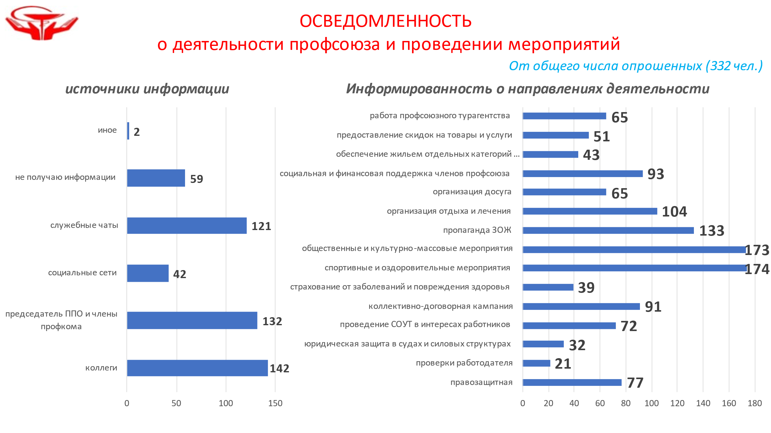
*по итогам опроса работников одной из больниц республики

Необходимо отметить, что Республиканская организация профсоюза уже проводит работу в этом направлении. Ежедневно обновляется сайт, в социальных сетях созданы соответствующие группы: во «В Контакте» - 2356 подписчиков, в Фэйсбуке – 580, Инстаграме - 3219. По количеству подписчиков, лайков и просмотров (до 8 тысяч на один пост) социальные сети стали набирать популярность. К примеру, по количеству просмотров некоторые посты (новости, публикации) странички Республиканской организации профсоюза в социальной сети «В Контакте» набирают просмотров больше, чем в группе имеется подписчиков. («Отказали в пенсии фельдшеру СМП» - 4 тыс. просмотров, «Ситуация в Белорецкой ЦРКБ» - 4,7 тыс., «Он – легенда» - 8 тыс.) Сейчас активно осваивается YouTube канал, куда выкладываются видео различной тематики. В стадии развития официальный канал информации в мессенджере Телеграм (455 подлписчиков), который с технической точки зрения позвволяет охватить аудиторию всей отрасли здравоохранения РБ, запущен отдельный ресурс профсоюзного туристического агентства, где размещается информация о льготных путевках на отдых и горящих предложениях.
Республиканская организация профсоюза активно работает с федеральными отраслевыми СМИ (Медвестник), федеральными и региональными СМИ профсоюзов – газета «Солидарность», «Действие», окружными и региональными СМИ – информагентствами (ЕАН, РЕГНУМ, Итар-ТАСС, Башинформ), газетами, ТВ и районными СМИ.
Для информирования профсоюзных активистов с 2019 года действует система оповещения в мессенджере WhatsApp, которой охвачены профсоюзные организации на уровне профгрупоргов (800 контактов, что составляет 1% от численности профактива). Аналогичные группы профсоюзного оповещения созданы практически во всех профорганизациях отрасли, что обеспечивает веерное распространение информации среди профактива. Председатели профорганизаций также имеют возможность отправлять информацию о деятельности профсоюза в рабочие чаты медорганизаций.
Однако, с учетом численности отрасли здравоохранения свыше 90 тыс. чел., включая студентов и обучающихся, достигнутые результаты нельзя признать достаточными.
Аппаратом РОБ ПРЗ РФ проведен анализ состояния информационной работы на уровне первичных профорганизаций, который приведен в таблице.
(Таблица)
Анализ показал, что, к сожалению, на данный момент системная работа не выстроена, надлежащий механизм обмена информацией, как между профорганизацией и членом профсоюза, так и с Республиканской организацией профсоюза не отлажен.
В качестве положительного примера можно привести информационную работу нескольких первичных профорганизаций: Городская профсоюзная организация Нефтекамска (1300 подписчиков во В Контакте), обширная страница Инстаграм в ППО ГКБ №21 насчитывает 1511 подписчиков, профком обучающихся БГМУ насчитывает в социальной сети В Контакте – 10150 подписчиков, профкомом обучающихся БГМУ регулярно проводятся конкурсы, розыгрыши, направленные на увеличение количества подписчиков. Системную работу ведет председатель профорганизации Республиканского противотуберкулезного диспансера, который в целях повышения эффективности информработы прошел профессиональное обучение и курсы повышения квалификации в Школе копирайтинга по направлению «копирайтер-смысловик для экспертов и онлайн-школ». Кроме этого, председатели этих ППО размещают на регулярной основе (не реже 1 раз в месяц) материалы на страницах соцсетей работодателя (акции – День действий «За достойный руд», флэш-моб «День за два», День знаний с профсоюзом, Новый год с профсоюзом и др).
Тем не менее, в большинстве первичных профорганизаций информационной активности в сети «Интернет» и соцсетях не наблюдается.
До настоящего времени в профорганизациях не определены лица, ответственные за информработу. Думается, что к этой деятельности необходимо активнее привлекать молодежь, легко ориентирующуюся в современных средствах общения и обмена информацией.
Немаловажным фактором является не только набор целевой аудитории, но и количество комментариев, лайков под новостью (информацией), количество ее пересылок (репостов) другим лицам. Для того, чтобы новость была читаемой, необходимо использование так называемых хэштегов, т.е. краткого обозначения принадлежности новости и ее ключевого смысла.
Выборочная проверка распространения информации (новостей), направляемой Республиканской организацией профсоюза в адрес первичных профорганизаций, показала очень низкую активность ее пересылки членам профсоюза и распространения в собственных соцсетях и мессенджерах, что может свидетельствовать об отсутствии дисциплины либо достаточных знаний (умений) профактива.
В результате утрачивается связь с конечными пользователями (членами профсоюза), которые, несмотря на огромную деятельность профсоюзов всех уровней по различным направлениям, остаются неинформированными, что напрямую снижает уровень мотивации профчленства и приводит к его снижению.
На основании изложенного, проводимая работа требует усовершенствования, а работа на уровне ППО – незамедлительной активизации.
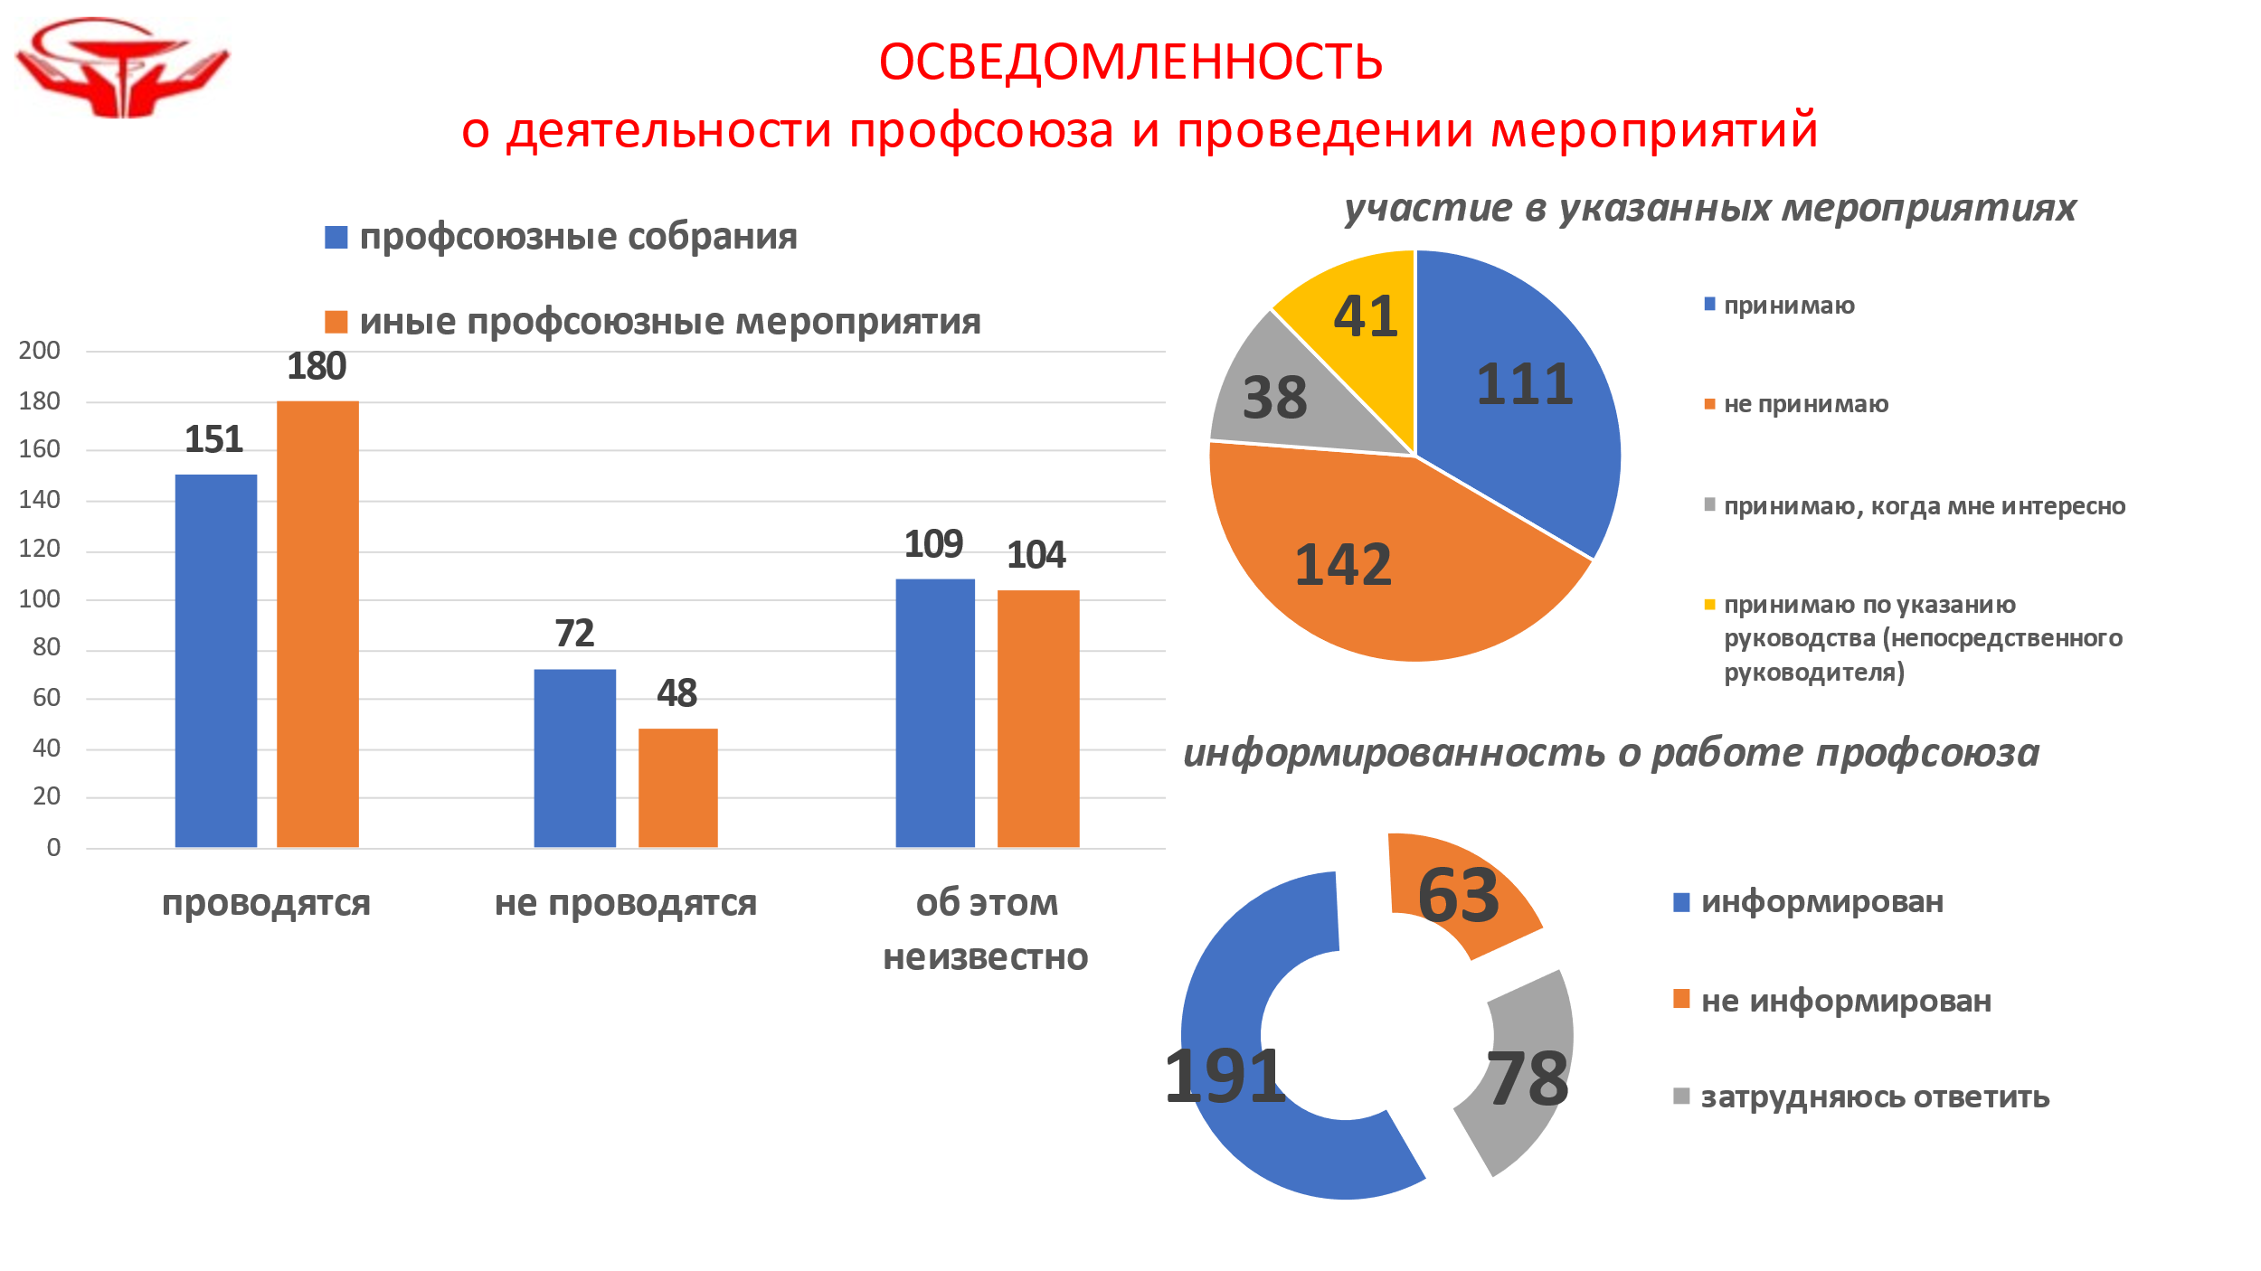
* по итогам опроса работник одной из больниц республики

Одной из первостепеннейших задач в рассматриваемой сфере является создание, поддержание функционирования и развитие соцсетей и чатов каждой профорганизацией отрасли.
В качестве элемента увеличения целевой аудитории подписчиков необходимо рассмотреть вопрос об организации конкурсов, розыгрышей с использованием соцсетей и охвата аудитории на первоначальном этапе в размере не менее 30% от общей численности работающих отрасли и обучающихся. Также Комитету РОБ ПРЗ РФ предлагается запланировать в 2022 году проведение Республиканского конкурса «Лучшая ППО в информационной работе» и организовывать его ежегодно. Этим конкурсом предполагается оценивать работу профорганизации с собственными ресурсами, а также с мессенджерами, соцсетями работодателя и со СМИ.
Для осуществления эффективной информационной работы считаю необходимым поручить аппарату РОБ ПРЗ РФ в кратчайшие сроки разработать и утвердить методические рекомендации, на которые в последующее время смогут ориентироваться первичные профорганизации при построении информационной работы.
Подводя итог,

РЕСПУБЛИКАНСКИЙ КОМИТЕТ
ПОСТАНОВЛЯЕТ:

1. Комитету РОБ ПРЗ РФ, председателям профорганизаций информацию о состоянии информационной работы принять к сведению и использовать при планировании дальнейшей деятельности.

2. Председателям профорганизаций:
2.1. Принять действенные меры к активизации работы в СМИ, социальных сетях и мессенджерах;
2.2. Определить в профорганизациях лиц, ответственных за информационную работу, в том числе из числа молодежи, активнее привлекая их к деятельности в указанном направлении;
2.3. Обеспечить наполнение используемых соцсетей информацией о работе профсоюзов всех уровней не менее 2 новостей в неделю и распространять ее через мессенджеры и чаты внутри организации; расширить круг используемых средств коммуникации;
2.4. Практиковать опубликование информации в СМИ, печатных изданиях, в т.ч. регионального, местного значения, сети «Интернет», соцсетях, мессенджерах и локальных чатах о собственных успехах и достижениях профорганизации по защите прав и интересов, а также социальной поддержке членов профсоюза, об активных членах профсоюза и ветеранах;
2.5. При построении информационной работы использовать Методические рекомендации, которые будут разработаны аппаратом РОБ ПРЗ РФ;
2.6. Доводить информацию о деятельности профсоюзов до сведения каждого члена профсоюза.

3. Аппарату РОБ ПРЗ РФ:
3.1. Запланировать систематическое проведение тематической учебы и практических занятий по работе в соцсетях; оказывать профорганизациям необходимую консультативную и методическую помощь;
3.2. На ежедневной основе координировать работу в обозначенном направлении;
3.3. Подготовить и утвердить на Президиуме РОБ ПРЗ РФ Методические рекомендации по организации информационной работы в сети «Интернет», СМИ, социальных сетях и мессенджерах первичной профсоюзной организацией;
3.4. Подготовить и утвердить на Президиуме РОБ ПРЗ РФ положения о конкурсах, направленных на увеличение числа подписчиков, расширение охвата аудитории и активизации информработы в профорганизациях; проводить эти мероприятия на систематической основе;
3.5. Продолжить мониторинг и анализ информационной работы с подготовкой соответствующей информации не реже 1 раза в квартал;
3.6. Разработать критерии и нормативы информационной работы в профорганизации.

4. Молодежному Совету РОБ ПРЗ РФ активнее использовать возможности соцсетей и мессенджеров для сплочения молодого поколения, обеспечения информированности и преемственности, объединения усилий по воспитанию подрастающего поколения и создания условий для развития и роста.

5. Комитету РОБ ПРЗ РФ учесть информационную работу как один из критериев, принимаемый во внимание при премировании и поощрении профактива.

6. Контроль за выполнением данного постановления возложить на заместителя председателя РОБ ПРЗ РФ Дмитриева И.А. и специалиста по информационной работе и взаимодействию со СМИ Сошникову О.В.

Председатель Р.М. Халфин

Приложение №1
к постановлению
Пленума Комитета РОБ ПРЗ РФ
от 17.12.21 № 7-2

ТАБЛИЦА
состояния информационной работы
в первичных профсоюзных организациях РОБ ПРЗ РФ
(по состоянию на декабрь 2021 г.)

№ | Наименование | Количество  членов/профгрупп | Вацап  профгрупоргов  ППО | вацап профактива  дали/есть | Возможности на ресурсах работодателя |  |  | Соцсети ППО | Работа со СМИ  Действие,  районные СМИ, ТВ указать) | РЕКОМЕНДАЦИИ
 |  |  |  |  | САЙТ Вацап Соцсети (ВК,Инст)
1 | Нефтекамская ГПО | 2222/31 | есть | 26 |  |  | ВК, Инст ежеднвн | ВК(509), Ин(884) | Районная газета | Публикации в СМИ раз в 2 мес.
2 | Октябрьская ГПО | 1690/35 | есть | 10 скорая +  добавить | + | + | ВК, Ф, Инст, | ВК 88, Ин 195  ежедневно | Районная газета | Рост С/С ППО до 10%, в С/С работодателя раз в месяц, СМИ- раз в 2 мес.
3 | Учалинская ГБ | 1131/37 | есть | 9 добавить | + | + | ВК 1 раз в мес | ВК, Инст (317) 1-2 раза в месяц | Район газ, ТВ | С/С ППО – обновление 2-3 в неделю, в С/С работодателя раз в месяц, СМИ- раз в 2 мес.
4 | РПТД | 996/32 | есть | 10 | + | + | ВК,Ф,Инст (ежене) | ВК, Инст(107) ежедневно | Вечерняя Уфа, | Рост С/С ППО до 10%, в С/С работодателя раз в месяц.
5 | ГКБ №18 | 1159/41 | есть | 10 добавить | + | + | Инст, ВК ежемес | ВК 137 (еженед) | Вечерняя Уфа, Вся Уфа Дейст | Рост С/С ППО, размещение 2-3 в неделю, в С/С работодателя раз в месяц. Вацап работодателя – раз в неделю
6 | ГКБ 21 | 2030/199 | Есть | 10 | + | + | Инст | ВК, Инст ежедн (1511) | Вечерняя Уфа | Нет предложений
7 | БГМУ студенты | 3542 |  | Нет |  |  | ВК. Инс, | ВК. Инс ежед | ТВ, газеты | Увеличение работы со СМИ – раз в 2 мес.
8 | Аскаровская ЦРБ | 598/12 | Есть | 3 ДОБАВИТЬ | + | + | Раз в мес | Нет | Райн. газ | С/С ППО, С/С работодателя- раз в месяц, вацап ППО – раз в неделю. СМИ- раз в 2 мес.
9 | РКБ Куватова | 1700/65 | есть | 20 | + | + | Не регулярно | ВК(30),Инс-435 | Вечерняя Уфа | Рост подписчиков ВК до 10%, новости первички – еженедельно, С/С работодателя –раз в месяц
10 | Янаульская ЦРБ | 621/35 | есть | 10 (не достаточно |  | + | ВК, Инс, раз в мес | ВК(123) | Район газ | Рост публикация в С/С ППО – еженедельно. С/С работодателя- 1 раз в месяц, СМИ – 1 раз в 2 месяца.
11 | Стерлитамак ГПО | 4529/180 | есть | 30. добавить | + | + | ВК 119, ежемес  Необходим план по ГПО | ВК, Сайт | Районные газеты-2, ТВ | Рост подписки ВК до 10%, Создание С/С ППО Стерлитамака в соответстввие с рекомендациями РОБ ПРЗ РФ.
12 | Баймакская ЦРБ | 934/30 | Есть | 10  ДОБАВИТЬ | + | + | ВК, Инст (раз в кв) | нет | Не регулярно, менее раз в 2 месяца | Создать С/С ППО, размещать в С/С работодателя раз в месяц, в вацап ППО, работодателя – раз в неделю  Рост С/С ППО до 10%, СМИ- раз в 2 мес.
13 | Дюртюлинская ЦРЮ | 863/22 | Есть | 10/9 скр | + | + | ВК, Инст раз в кв | ВК (48)Инс(95), реже 1 раза в месяц (октябрь) | Рай газ, Местное ТВ | Открыть ВК, рост подписчиков С/С ППО до 10%, новости первички – еженедельно, С/С работодателя –раз в месяц, СМИ 1 раз в 2 месяца
14 | Давлекановская ЦРБ | 551/24 | Есть | 5/4 ДОБАВИТЬ |  | + | ВК раз в квартал | нет | Район газ | Создание С/С ППО, в С/С работодателя раз в месяц, СМИ- раз в 2 мес.
15 | Месягутовская ЦРБ | 607/15 | есть | 10 | + | + | ВК, ИНс(в квартал) | Нет | Действие, районная газ | Создание С/С ППО, в С/С работодателя раз в месяц, СМИ- раз в 2 мес.
16 | ГКБ№8 | 598/28 | Есть | 7 | + | + | Инст не регулярно | Нет | нет | Создание С/С ППО, в С/С работодателя раз в месяц, вацап ППО - еженедельно
17 | Бирская ЦРБ | 1130/75 | Есть | 5ДОБАВИТЬ | + | + | ВК, Инст (ежемес) | Инст (61), не регулярно | Район газ (квартал | Рост подписчиков Инст 10%, С/С ППО – 2-3 раза в неделю, в С/С работодателя раз в месяц, СМИ- раз в 2 мес.
18 | Белорецкая ЦРБ | 1762/63 | Есть | 16  добавить | + | + | ВК, Инст (ежемес) | Нет | Мест ТВ, газ, Действ | Создать С/С ППО, рост подписчиков С/С ППО до 10%, С/С работодателя –раз в месяц, СМИ 1 раз в 2 мес.
19 | Сибайская ГПО | 1075/42 | есть | 12+ ск добавить | + | + | 1 раз в мес | Сайт, ВК, инст | Районная газета ТВ | Создать С/С ППО, рост подписчиков С/С ППО до 10%, С/С работодателя –раз в месяц.
20 | Белебеевская ЦРБ | 1453/35 | Есть | 10 добавить | - | + | Инст( раз в квартал) | Нет | Район газ (квартал) | Создать С/С ППО, рост подписчиков С/С ППО до 10%, С/С работодателя –раз в месяц, СМИ 1 раз в 2 мес.
21 | Туймазинская РО | 2110/29 | Есть | 37 | + | + | Нет (раз в кварт) | Нет | нет | Создать С/С ППО, рост подписчиков С/С ППО до 10%, С/С работодателя –раз в месяц, СМИ 1 раз в 2 мес.
22 | Ишимбайская ЦРБ | 861/50 | Есть | 12  добавить | + | + | Нет возможности | нет | Рай газ | Создать С/С ППО, рост подписчиков С/С ППО до 10%, С/С работодателя –раз в месяц, СМИ 1 раз в 2 мес.
23 | Кумертаукская ЦРБ | 1400/46 | Есть | 13/9 | -- | + | Инст раз в 2 мес | НЕТ | Районная газета | Создать С/С ППО, рост подписчиков С/С ППО до 10%, С/С работодателя –раз в месяц, СМИ 1 раз в 2 мес.
24 | Мелеузовская ЦРБ | 1284 /40 | Есть | 7/3 | + | + | ВК, Инс, Ф ежемес | Нет | Район газ, ТВ | Создать С/С ППО, рост подписчиков С/С ППО до 10%, С/С работодателя –раз в месяц, СМИ 1 раз в 2 мес.
25 | РДКБ | 507/28 | Есть | 12 |  |  | Не ведется | Нет | нет | Создать С/С ППО, рост подписчиков С/С ППО до 10%, С/С работодателя –раз в месяц, вацап ППО – еженедельно
26 | Рес. Психиатрич больница | 1087/53 | Есть | 12 | + | + | ВК, Ин (раз в2 мес) | НЕТ | Вечерняя Уфа Вся Уфа | Создание С/С ППО, С/С работодат – ежемес, вацап ППО- еженедельно
27 | РКОД (онкоцентр) | 1230 /32 | Есть | 10 | + | + | ВК, Инст, (раз в кв | Нет | Не работают | Создание с/с ППО, С/С работодат – ежемес, вацап ППО- еженедельно
28 | РКЦ (кардиоцентр) | 969/30 | есть | 5 (мало) | + | + | Инст(раз в кв) | НЕТ | Веч .Уфа | Создание с/с ППО, С/С работодат – ежемес, вацап ППО- еженедельно
29 | РССМП и ЦМК | 918 | Есть | 10 | + | + | ВК ежемес | нет |  | Создать С/С ППО, рост подписчиков С/С ППО до 10%, С/С работодателя –раз в месяц, вацап ППО – еженедельно.
30 | ГКБ№13 | 1493/50 | Есть | 5 | + | + | Инст | нет |  | Создать С/С ППО, рост подписчиков С/С ППО до 10%, С/С работодателя –раз в месяц, вацап ППО – еженедельно
31 | ГКБ №17 | 710/33 | Есть | 10/7 | + | + | Ф, Инст ежемес |  | Вся Уфа, Действие | Создать С/С ППО, рост подписчиков С/С ППО до 10%, С/С работодателя –раз в месяц, вацап ППО – еженедельно
32 | БСМП | 698/30 | Есть | 3 конт не дост | + | + | Ф, Инст(раз в кв) | Нет | нет | Создать С/С ППО, рост подписчиков С/С ППО до 10%, С/С работодателя –раз в месяц, вацап ППО – еженедельно
32 | УМК студ | 1782 | есть | нет | - | - | Работа | Не | Не Ведется | Создать С/С ППО, рост подписчиков С/С ППО до 10%, С/С работодателя –раз в месяц, вацап ППО – еженедельно
34 | Чишминская ЦРБ | 707/15 | есть | 5 (Не достаточно | - | - | Нет публ в со | нет | нет | Создать С/С ППО, рост подписчиков С/С ППО до 10%, С/С работодателя –раз в месяц, СМИ 1 раз в 2 мес.
35 | Перинатальный центр | 683/30 (58%) | нет | Нет данных | - | - | Нет данных | Нет |  | Создание вацап ППО, контакты профгруппоргов РОБ ПРЗ РФ, в вацап работодателя – еженедельно, С/С работодателя –раз в месяц
36 | Иглинская ЦРБ | 639/19 | нет | 10/8 ск | - | - | ВК нет публ | Нет | Не работают | Создать С/С ППО, рост подписчиков С/С ППО до 10%, С/С работодателя –раз в месяц, вацап ППО – еженедельно, СМИ 1 раз в 2 мес.
37 | БГМУ (сотр) | 790 (29%)/110 | Есть | 22/11 | + | + | ---- | Нет | Газ. Медик | Работа не ведется. Создать С/С ППО, рост подписчиков С/С ППО до 10%, С/С работодателя –раз в месяц, вацап ППО – еженедельно, СМИ 1 раз в 2 мес.
38 | КЛИНИКА БГМУ |  | нет | Нет данных |  | ------ | Нет данных | ------- |  | Работа не ведется Создание вацап ППО, контакты профгруппоргов РОБ ПРЗ РФ, в вацап работодателя – еженедельно, С/С работодателя –раз в месяц
39 | Раевская ЦРБ | 663/16 | нет | НЕТ ДАННЫХ | + | + | ---- |  | Район газ | Работа не ведется Создание вацап ППО, контакты профгруппоргов РОБ ПРЗ РФ, в вацап работодателя – еженедельно, С/С работодателя –раз в месяц. СМИ 1 раз в 2 мес.
40 | Толбазинская ЦРБ | 496/13 | нет | 10 |  |  | Нет публ в соцсет | нет |  | Работа не ведется Создание вацап ППО, контакты профгруппоргов РОБ ПРЗ РФ, в вацап работодателя – еженедельно, С/С работодателя –раз в месяц. СМИ 1 раз в 2 мес.
НЕШТАТНЫЕ ПРЕДСЕДАТЕЛИ ППО
41 | Кармаскалинская ЦРБ | 597/13 | Есть | 10 | + | + | Раз в месяц | Нет | Раз в 2 месяца | С/С работодателя –раз в месяц, вацап ППО – еженедельно, СМИ 1 раз в 2 мес.
42 | ИКБ | 390/21 | Есть | 21 | + | + | Раз в месяц | Нет | Нет | С/С работодателя раз в месяц
43 | Благовещенская ЦРБ | 480/31 | Есть | 10 | + | + | Не регулярно | ВК, нет информации ППО | ВК (96) | Обновление С/С ППО 2-3 раза в неделю, новости первички – еженедельно, в С/С работодателя раз в месяц, СМИ- раз в 2 мес.
44 | Детская больница Стерлитамак |  | Есть | Есть | + |  | нет | ВК (раз в 2 меся) перепостов 0 | ВК (127) | Обновление С/С ППО 2-3 раза в неделю, новости первички – еженедельно, в С/С работодателя раз в месяц.
45 | Бюро СМЭ | 330/9 | есть | есть | + | + | Нерегулярно | Инст (48) | нет | Обновление С/С ППО 2-3 раза в неделю, новости первички – еженедельно, в С/С работодателя раз в месяц.
46 | РКВД | 470/19 | есть | 5 | + | + | Раз в 2 мес. | ВК (35) | Нет | Рост С/С ППО до 10%, Обновление С/С ППО 2-3 раза в неделю, новости первички – еженедельно, в С/С работодателя раз в месяц.
47 | Бураевская ЦРБ | 316/12 | есть | 10 | + | + | По необходимости | Инст (139) реже раз в мес. | Раз в квартал | Обновление 2-3 раза в неделю, в С/С работодателя раз в месяц. СМИ – 1 раз в 2 месяца.

Информация анализировалась за сентябрь – декабрь 2021 года.

Критерии | Показатель
Размещение в соцсетях работодателя | ежемесячно
Наличие соцсетей ППО при численности более 500 чел и периодичность размещение постов | 2-3 раза в неделю обновление,
Кол-во подписчиков на соцсети ППО | более 10% от численности работников
Работа со СМИ | Раз в квартал
Размещение в соцсетях работодателя | Реже 1 раз в месяц
Отсутствие соцсетей ППО при численности более 500 чел и периодичность размещения постов | 1 пост в 2 недели и реже
Кол-во подписчиков на соцсети ППО | Менее 5%
Работа со СМИ | Реже 1 раза в квартал
Размещение в соцсетях работодателя | Раз в квартал или реже
Отсутствие соцсетей ППО при численности более 500 чел, наличие альтернативного профсоюза, периодичность размещение постов | Соцсетей ППО нет, или обновление  реже раз в квартал
Работа со СМИ | Не ведется
Размещение в соцсетях работодателя | Не размещаются
Соцсети ППО при численности более 500 чел, наличие альтернативного профсоюза, | Отсутствуют
Мессенджеры работодателя, ППО | Отсутствуют

